

**администрация МУНИЦИПАЛЬНОГО ОБРАЗОВАНИЯ СОСНОВОБОРСКИЙ ГОРОДСКОЙ ОКРУГ ЛЕНИНГРАДСКОЙ ОБЛАСТИ**

### постановление

от 19/09/2014 № 2186

Об утверждении прейскуранта на платные

образовательные услуги, работы и услуги,

предоставляемые муниципальным

автономным образовательным учреждением

дополнительного образования детей

«Центр информационных технологий»

В соответствии с Федеральными законами от 06.10.2003 № 131-ФЗ «Об общих принципах организации местного самоуправления в РФ» и на основании рекомендации Городской тарифной комиссии (протокол от 10.09.2014), администрация Сосновоборского городского округа **п о с т а н о в л я е т:**

1. Утвердить и ввести в действие с 18.10.2014.

1.1. Прейскурант на платные образовательные услуги, предоставляемые муниципальным образовательным учреждением дополнительного образования детей «Центр информационных технологий» (Приложение № 1).

1.2. Прейскурант на работы и услуги, предоставляемые муниципальным образовательным учреждением дополнительного образования детей «Центр информационных технологий» (Приложение № 2).

2. Считать утратившим силу с 05. 10.2014 постановление администрации Сосновоборского городского округа от 05.09.2013 № 2232 «Об утверждении прейскуранта на платные образовательные услуги, работы и услуги, предоставляемые муниципальным автономным учреждением «Центр информационных технологий», от 01.10.2013 №2445 «О внесении изменений в постановление администрации муниципального образования Сосновоборский городской округ от 05.09.2013 № 2232 « Об утверждении прейскуранта на платные образовательные услуги, работы и услуги, предоставляемые муниципальным автономным учреждением «Центр информационных технологий»

3. Общему отделу администрации (Тарасова М.С.) обнародовать настоящее постановление на электронном сайте городской газеты «Маяк».

4. Пресс-центру администрации (Арибжанов Р.М.) разместить настоящее постановление на официальном сайте Сосновоборского городского округа.

5. Постановление вступает в силу со дня официального обнародования.

6. Контроль за исполнением настоящего постановления возложить на заместителя главы администрации по социальным вопросам Скавронскую Ю.Ю.

Глава  администрации

Сосновоборского городского округа В.И.Голиков

Исп. Трехонина Н.С.

2-60-02; ПТ

СОГЛАСОВАНО:

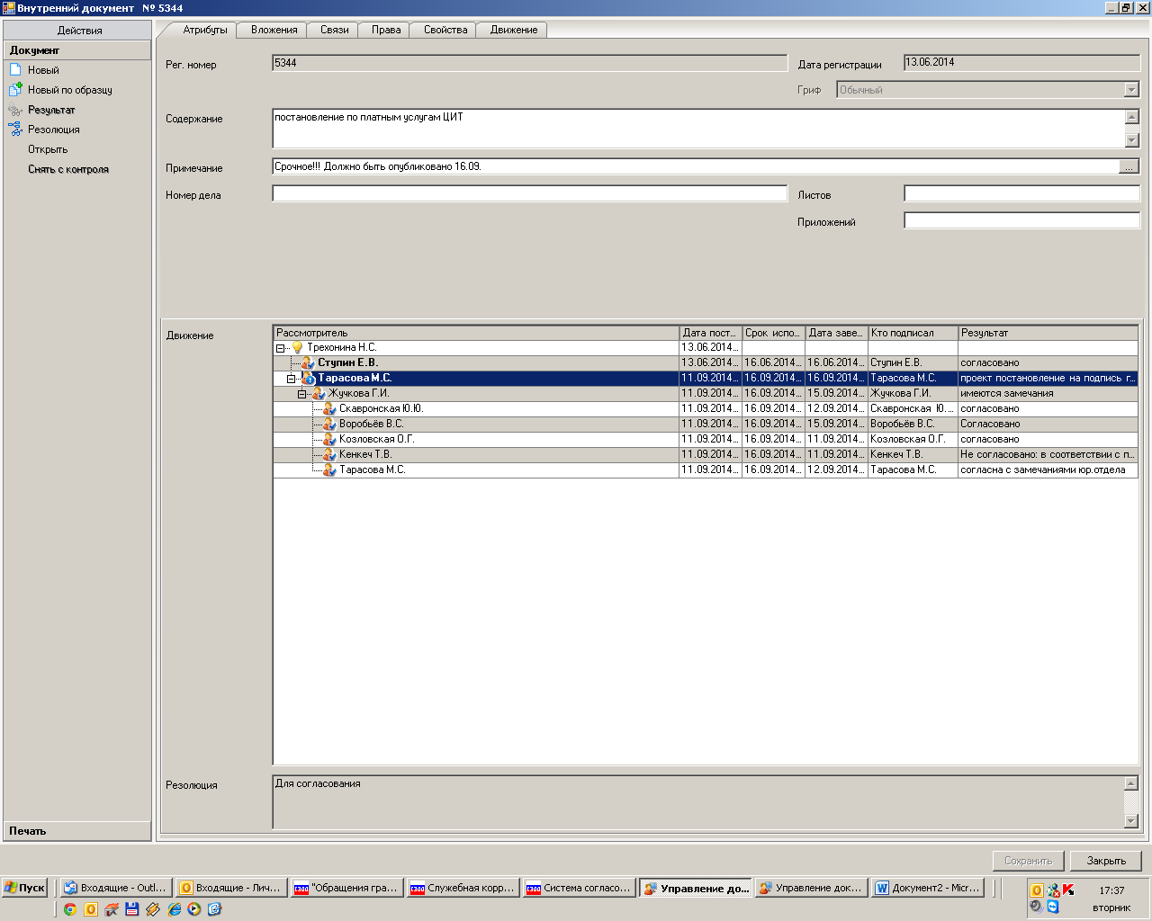

Рассылка:

ОО, КФ, ЦИТ,

Трехонина

## утвержден

постановлением администрации

Сосновоборского городского округа

от 19/09/2014 № 2186

(Приложение № 1)

**ПРЕЙСКУРАНТ**

**на платные образовательные услуги, предоставляемые муниципальным автономным образовательным учреждением дополнительного образования детей**

**«Центр Информационных ТехнологиЙ»**

|  |  |  |  |
| --- | --- | --- | --- |
| **№**  **п/п** | **Наименование программы** | **Оплата в месяц**  **(руб.)** | **Оплата за курс**  **(руб.)** |
| 1. | Основы программирования:   * QВasic, (64 часа) * VBasic (64 часа) * QВasic+ VBasic (64 часа) * Pascal (64 часа) * Основы робототехники (64 часа) * Delphi (64 часа) * С++ (64 часа) * Java (64 часа) * Pascal + Delphi (64 часа) * PHP (64 часа) | 868 | 6950 |
| 2. | * Основы работы в среде Windows (36 часов) * Базовая компьютерная подготовка с изучением MSWord 2010, MS Exsel 2010   (36 часов)   * Обработка графических изображений в Photoshop и Corel Draw (36 часов) * Делопроизводство на компьютере (36 часов) | 1000 | 4000 |
| 3. | * Основы WEB-дизайна (64 часа) * Создание мультфильмов (64 часа) * Компьютерный микс для младших школьников 1 (64 часа) * Компьютерный микс для младших школьников 2 (64 часа) | 868 | 6950 |
| 4. | Подготовка к сдаче ЕГЭ по разным предметам:   * Математика (72 часа) * Русский язык (72 часа) * Обществознание (72 часа) * История (72 часа) * Информатика (72 часа) * Физика (72 часа) * Биология (72 часа) * Химия (72 часа) * Литература (72 часа) | 1250 | 10000 |
| 5. | Подготовка к сдаче ЕГЭ по разным предметам:   * Математика (104 часа) * Литература (104 часа) | 1562 | 12500 |
| 6. | Подготовка к сдаче ЕГЭ по разным предметам:   * Английский язык (104 часа) | 1662 | 13300 |
| 7. | Подготовка к сдаче ЕГЭ по разным предметам:   * Физика (136 часов) * История (136 часов) * -Обществознание (136 часов) | 1712 | 13700 |
| 8. | Школа молодого предпринимателя «Учебная фирма» (96 часов) | 987 | 7900 |
| 9. | Английский язык (96 часов) | 1462 | 11700 |
| 10. | Английский язык (64 часа) | 1000 | 8000 |
| 11. | Робототехника 2 (64 часа) | 912 | 7300 |
| 12. | Абонемент лектория (4 часа, 1 лекция в месяц) (4 месяца) | 60 | 240 |
| 13. | Абонемент лектория (6 часов, 1 лекция в месяц) (6 месяцев) | 60 | 360 |
| 14. | Абонемент лектория (8 часов, 1 лекция в месяц) (8 месяцев) | 60 | 480 |

Исп. Трехонина Н.С.

26002; ПТ

## утвержден

постановлением администрации

Сосновоборского городского округа

от 19/09/2014 № 2186

(Приложение № 2)

**ПРЕЙСКУРАНТ**

**на работы и услуги, предоставляемые муниципальным автономным образовательным учреждением дополнительного образования детей**

**«Центр Информационных ТехнологиЙ»**

**1. Установка и настройка программного обеспечения, диагностика и проведение аварийно-восстановительных работ**

|  |  |  |  |
| --- | --- | --- | --- |
| **№** | **Наименование работ** | **Норма  времени, час** | **Стоимость 1 часа, руб.** |
| 1 | Диагностика PC | от 0,5 ч. | 750 |
| 2 | Обслуживание дополнительных периферийных устройств | от 0,5 ч. | 750 |
| 3 | Установка (переустановка) ОС | от 2 ч | 750 |
| 4 | Обновления операционной системы | от 2 ч | 750 |
| 5 | Установка любого офисного пакета | от 0,5 ч. | 750 |
| 6 | Установка программного обеспечения и настройка под конкретную задачу | от 1 ч | 750 |
| 7 | Создание пользовательских аккаунтов, почтовых ящиков, ftp - аккаунтов, настройка виртуальных хостов, внесение изменений в DNS-зоны. | от 1 ч | 750 |
| 8 | Восстановление доступности сервера. Восстановление паролей доступа. | от 1 ч | 750 |
| 9 | Работы с файловой системой (расчистка места и т.п.) | от 1 ч | 750 |
| 10 | Обслуживание ЛВС | от 1 ч | 750 |

**2. Техническое обслуживание компьютерной и офисной техники**

**2.1. Диагностика**

|  |  |  |  |
| --- | --- | --- | --- |
| № п/п | Наименование услуги | Норма  времени, час | Стоимость 1 часа |
| 1 | Базовая стоимость обслуживания одного рабочего места | от 0,5 ч. | 425 |
| 2 | Настройка ADSL - модема | от 0,5 ч. | 425 |
| 3 | Диагностика видеокарты | от 0,5 ч. | 425 |
| 4 | Диагностика дисковода | от 0,5 ч. | 425 |
| 5 | Диагностика звуковой карты | от 0,5 ч. | 425 |
| 6 | Диагностика блока питания | от 0,5 ч. | 425 |
| 7 | Диагностика материнской платы | от 0,5 ч. | 425 |
| 8 | Диагностика HDD | от 0,5 ч. | 425 |
| 9 | Диагностика процессора | от 0,5 ч. | 425 |
| 10 | Диагностика сетевого фильтра | от 0,5 ч. | 425 |
| 11 | Диагностика сетевой карты | от 0,5 ч. | 425 |
| 12 | Диагностика модуля оперативной памяти | от 0,5 ч. | 425 |
| 13 | Диагностика ноутбука | от 0,5 ч. | 425 |
| 14 | Обслуживание принтеров, факсов, многофункционального устройства и копировальных аппаратов | от 0,5 ч. | 425 |

**2.2. Обслуживание серверов**

|  |  |  |  |
| --- | --- | --- | --- |
| № п/п | Наименование услуги | Норма  времени, час | Стоимость 1 часа |
| 1 | Диагностика и лечение вирусов (без восстановления утраченных данных) антивирусом ЗАКАЗЧИКА | от 1 ч. | 750 |
| 2 | Анализ log-файлов (файлов регистрационных журналов контроллеров домена/системы), поиск и устранение неисправностей в работе программного обеспечения | от 1 ч. | 750 |

**2.3. Услуги по ремонту и обслуживанию**

|  |  |  |  |
| --- | --- | --- | --- |
| № п/п | Наименование услуги | Норма  времени, час | Стоимость 1 часа |
| 1 | Сборка и настройка компьютера из комплектующих ЗАКАЗЧИКА | от 1 ч. | 750 |
| 2 | Настройка BIOS | от 0,5 ч. | 425 |
| 3 | Чистка реестра | от 0,5 ч. | 425 |
| 4 | Подготовка HDD | от 1 ч. | 425 |
| 5 | Установка / замена, настройка видеокарты | от 0,5 ч. | 425 |
| 6 | Установка / замена, настройка звуковой карты | от 0,5 ч. | 425 |
| 7 | Установка / замена, настройка модема | от 0,5 ч. | 425 |
| 8 | Установка / замена процессора | от 0,5 ч. | 425 |
| 9 | Установка / замена, настройка оперативной памяти | от 0,5 ч. | 425 |
| 10 | Установка / замена привода CD-ROM | от 0,5 ч. | 425 |
| 11 | Установка / замена накопителя на гибких дисках (FDD) | от 0,5 ч. | 425 |
| 12 | Установка / замена, жесткого диска без переноса данных | от 0,5 ч. | 425 |
| 13 | Установка / замена, жесткого диска с переносом данных | от 0,5 ч. | 425 |
| 14 | Замена охлаждающего вентилятора процессора | от 0,5 ч. | 425 |
| 15 | Замена системной (материнской) платы | от 1 ч. | 425 |
| 16 | Замена корпуса системного блока персонального компьютера | от 0,5 ч. | 425 |
| 17 | Замена блока питания | от 0,5 ч. | 425 |
| 18 | Подключение и настройка принтера и сканера | от 0,5 ч. | 425 |
| 19 | Настройка графического, интерактивного планшета, интерактивной доски | от 0,5 ч. | 425 |
| 20 | Установка и настройка мультимедиапроектора | от 0,5 ч. | 425 |
| 21 | Настройка сетевой карты (WiFi) | от 0,5 ч. | 425 |
| 22 | Настройка точки доступа WiFi / настройка роутера | от 1 ч. | 425 |
| 23 | Настройка доступа в Интернет по карте заказчика | от 0,5 ч. | 425 |
| 24 | Настройка подключения к ЛВС одного персонального компьютера | от 0,5 ч. | 425 |
| 25 | Настройка ПО (1 ПК) для функционирования в ЛВС | от 0,5 ч. | 425 |
| 26 | Настройка программ для работы с электронной почтой | от 0,5 ч. | 425 |
| 27 | Настройка ПО одного из видов телекоммуникационного оборудования для доступа к сети Интернет, ЛОКОС и ГИОС. | от 0,5 ч. | 425 |
| 28 | Прошивка и настройка IP-телефона | от 1 ч. | 750 |
| 29 | Установка IP-телефона | от 0,5 ч. | 425 |
| 30 | Диагностика и лечение вирусов (без восстановления утраченных данных) антивирусом ЗАКАЗЧИКА | от 1 ч. | 425 |
| 31 | Настройка лицензионной операционной системы (ОС) Windows | от 0,5 ч. | 425 |
| 32 | Установка лицензионной ОС Windows (ХР/Vista/7) с дистрибутива заказчика с сохранением данных | от 1 ч. | 425 |
| 33 | Установка СПО «Linux» с дистрибутива заказчика | от 1 ч. | 425 |
| 34 | Настройка шлюза для Интернет на основе ОС Linux | от 1 ч. | 750 |
| 35 | Настройка сервера для терминального класса | от 1 ч. | 750 |
| 36 | Установка лицензионного пакета Microsoft Office (ХР, 2003, 2007) с дистрибутива заказчика | от 1 ч. | 425 |
| 37 | Установка пакета СПО Open Office | от 0,5 ч. | 425 |
| 38 | Технические работы по установке, тестированию и настройке прочего оборудования | от 0,5 ч. | 425 |
| 39 | Установка и настройка лицензионного прикладного программного обеспечения с дистрибутива заказчика (кроме специализированных/профессиональных пакетов) | от 1 ч. | 425 |
| 40 | Резервное копирование информации на ПК | от 1 ч. | 425 |

* 1. **Настройка северов и сетевого оборудования**

|  |  |  |  |
| --- | --- | --- | --- |
| № п/п | Наименование услуги | Норма  времени, час | Стоимость 1 часа |
| 1 | Установка и подключение сервера | от 1 ч. | 750 |
| 2 | Установка серверных приложений | от 1 ч. | 750 |
| 3 | Настройка контроллера домена Active Directory на базе ОС Windows Server 2003, 2008R2 | от 1 ч. | 750 |
| 4 | Настройка сервера баз данных | от 1 ч. | 750 |
| 5 | Настройка файл-сервера | от 1 ч. | 750 |
| 6 | Настройка почтового сервера | от 1 ч. | 750 |
| 7 | Настройка прокси-сервера | от 1 ч. | 750 |
| 8 | Настройка DNS, DHCP | от 0,5 ч. | 750 |
| 9 | Настройка принт-сервера | от 1 ч. | 425 |
| 10 | Организация терминального доступа | от 0,5 ч. | 750 |
| 11 | Разграничение прав и организация доступа пользователей к общим ресурсам сети (настройка коммутатора, маршрутизатора) | от 0,5 ч. | 750 |

Исп. Трехонина Н.С.

20172; ПТ